# 5 RIGGING 3D

|  |  |  |
| --- | --- | --- |
| **NIM** | : | 2118017 |
| **Nama** | : | Jordano Saxonio |
| **Kelas** | : | A |
| **Asisten Lab** | : | Natasya octavia 2118034 |
| **Baju Adat** | : | - |
| **Referensi** | : | - |

## Tugas 1 : Rigging 3D

1. Membuat 3D Rigging Pada Karakter
2. Buka blender dan workspace blender berada pada object mode kemudian tekan B (object selection) untuk menyeleksi karakter.

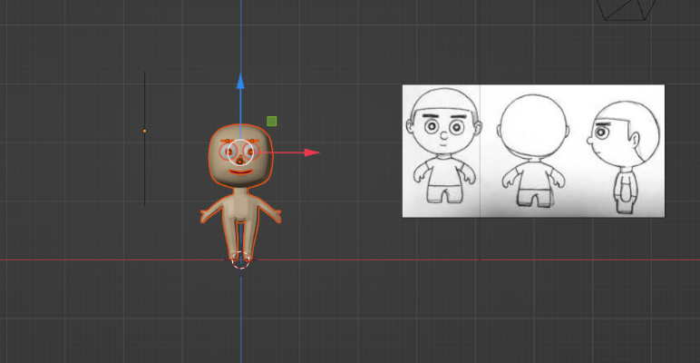

1. Kemudian tekan Shift+A, pilih Almature pilih Basic lalu Basic Human.

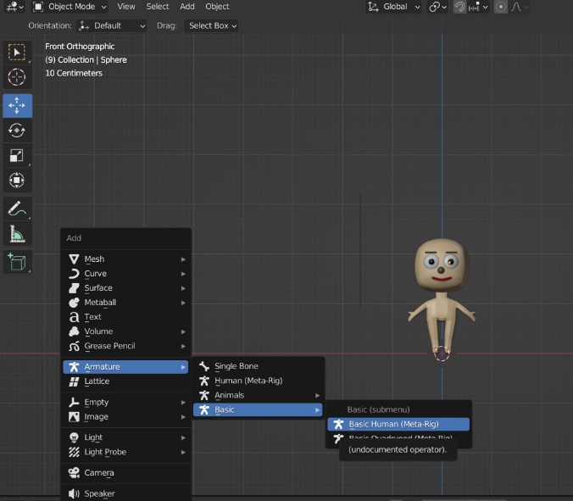

1. Kemudian pilih Object data properties pilih Viewport Display lalu centang bagian In Front agar rigging terlihat atau berada di depan karakter dan Tekan S an perbesar ukuran rigging

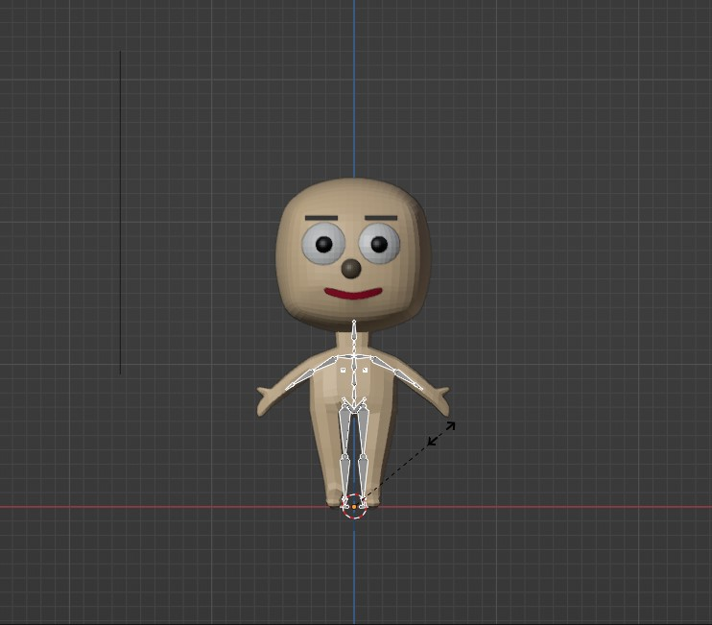

1. Selanjutnya klik pada rigging, ubah workspace menjadi Edit mode. Rapikan bagian-bagian rigging, dengan menyeleksi perbagian yang ingin dirapihkan.

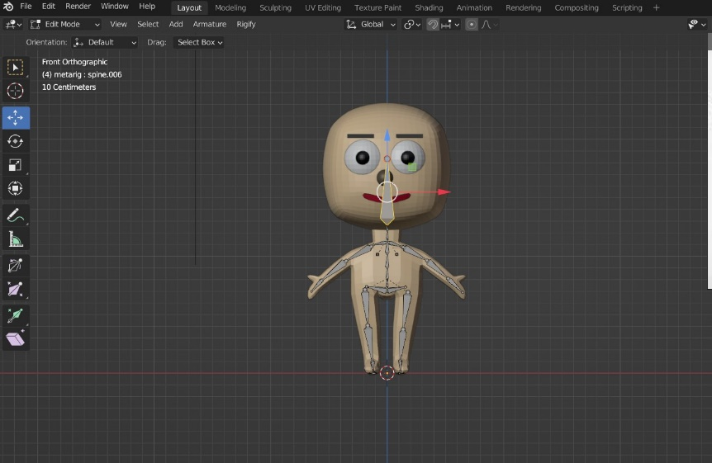

1. Gunakan move tool dan geser sesuai dengan posisi kaki. Bisa pula menggunkan kombinasi keyboard S+X unutk mengatur ukuran dan posisi sendi.

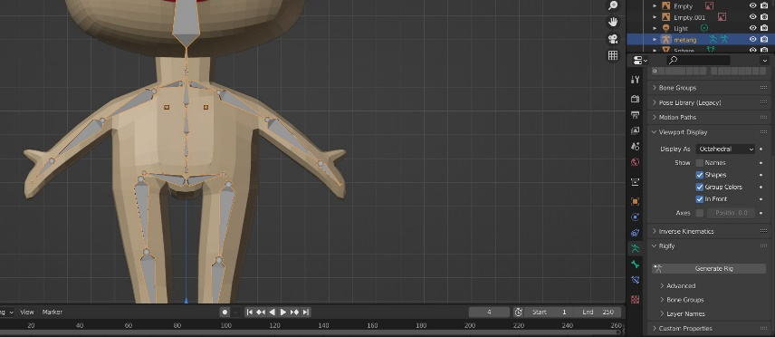

1. Lalu Ubah workspace menjadi object mode kembali pilih pada Object data properties pilih Generate rig Kemudian Hapus bagian ringging Kemudian klik pada bagian generate rig, kemudian pada Object Data Properties di bagian viewport display centang pada in front

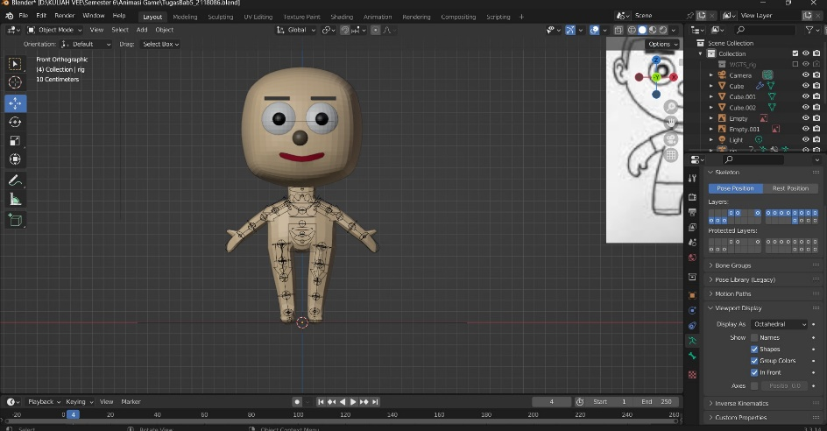

1. Kemudian Tekan S untuk memperbesar generate rig

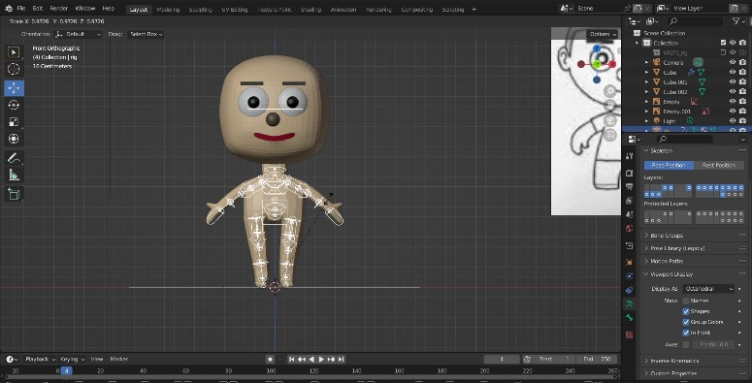

1. Tampilkan viewpoint right ( numpad 3), rapikan bentuk generate rig

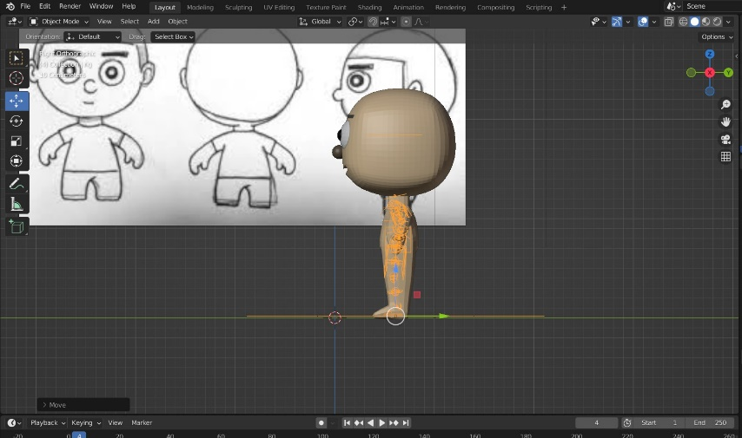

1. Kemudian seleksi generate rig bersamaan dengan menekan Shift, kemudian Ctrl + P pilih with Automatic Weights.

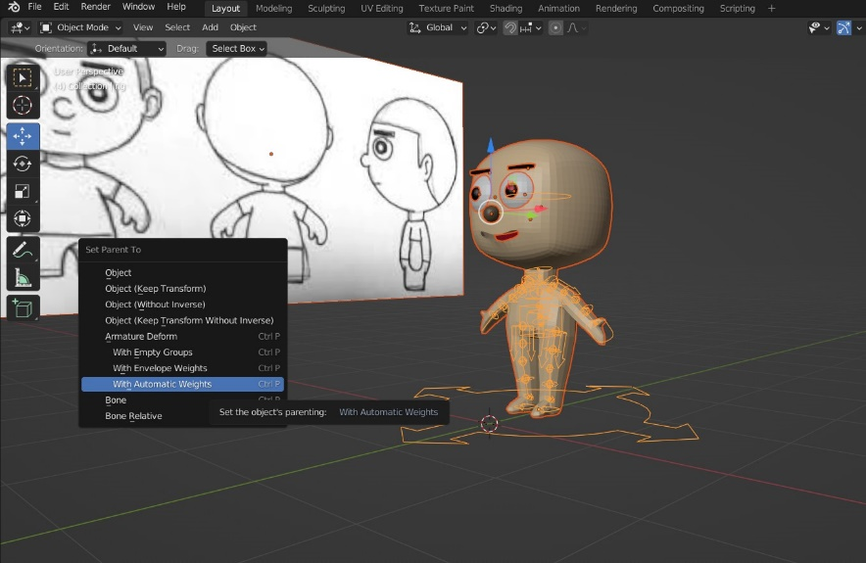

1. Lalu ,Ubah view menjadi viewpoint right (numpad 3). Pastikan mode pada object mode kemudian import sketsa walking cycle dengan drag and drop. Flip horizontal pada sketsa dengan menekan S+Y+180.

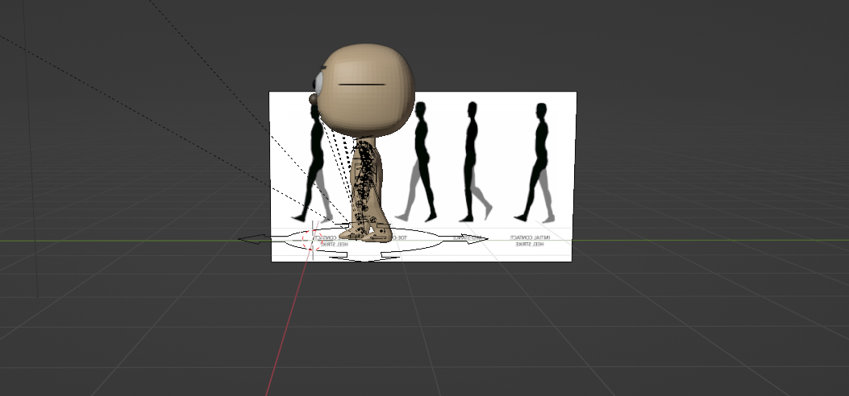

1. Selanjutnya Pilih modifier, kemudian pilih add modifier pilih mirror Klik pada generate rig kemudian ubah menjadi pose mode,

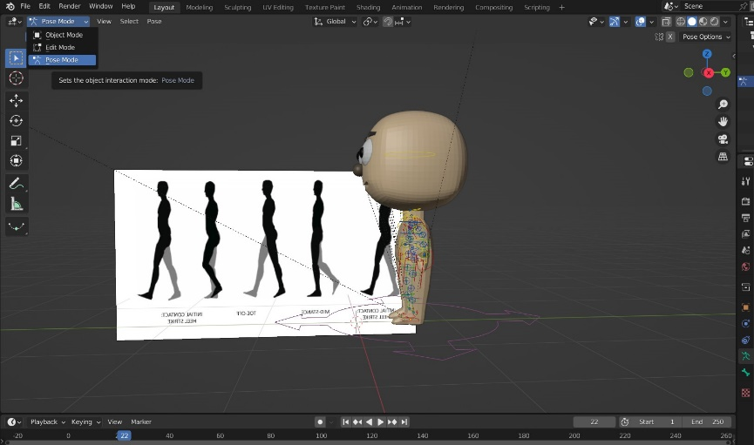

1. Kemudian Posisikan kaki sesuai dengan sketsa walking cycle dengan menggunakan Move tool atau Keyboard G. Pastikan

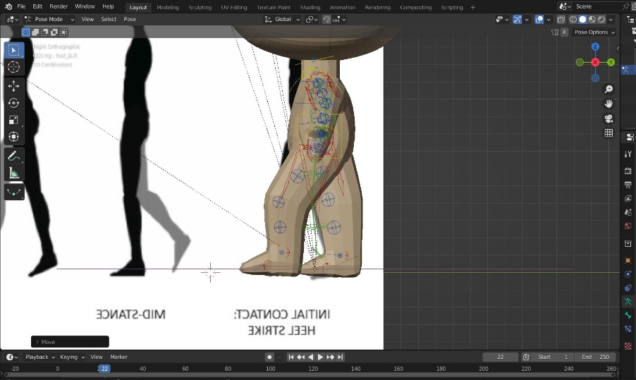

1. Lalu Seleksi bagian berikut

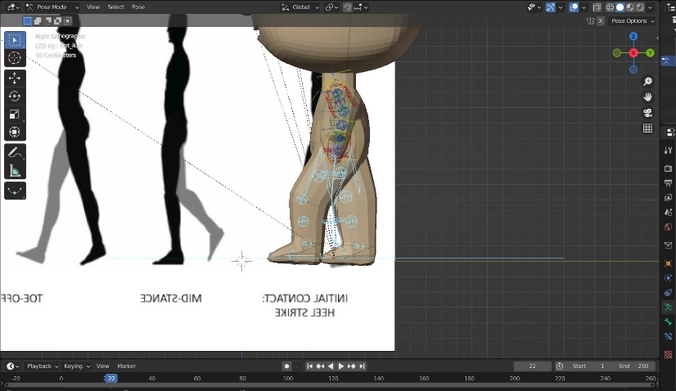

1. Untuk Membuat keyframe Tekan I pilih Location Rotation and Scale

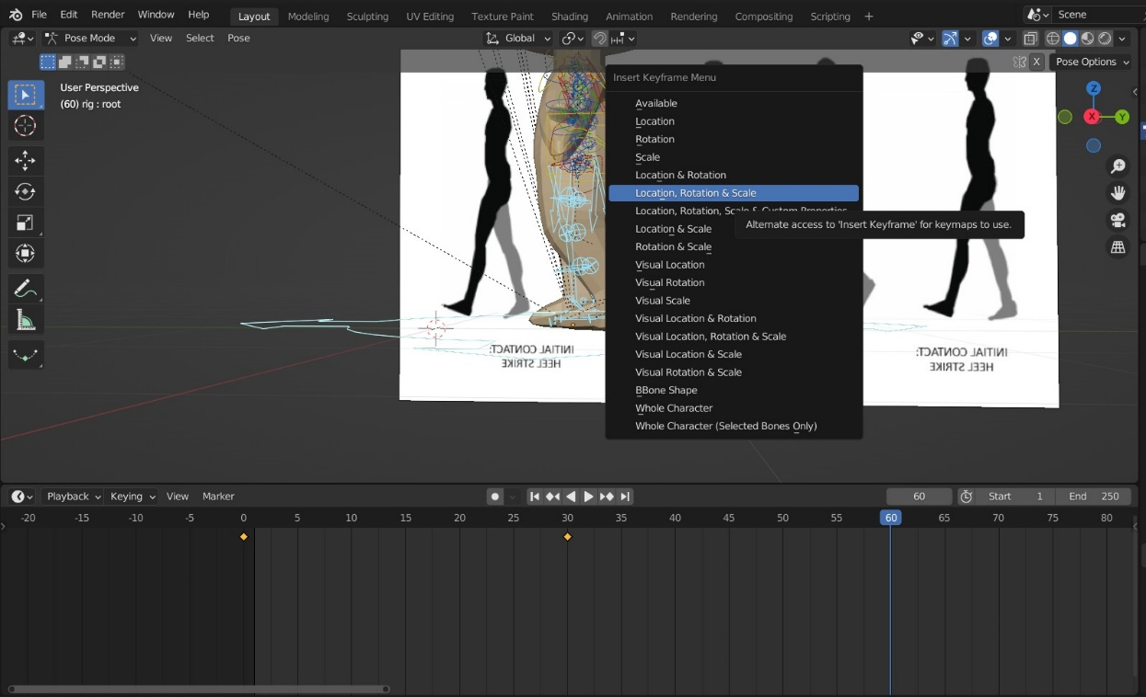

1. Selanjutnya ke perubahan gerakan kaki kedua. Ubah mode workspace ke object mode kemudian klik pada walking cyle dan geser ke gerakan langkah kaki kedua.

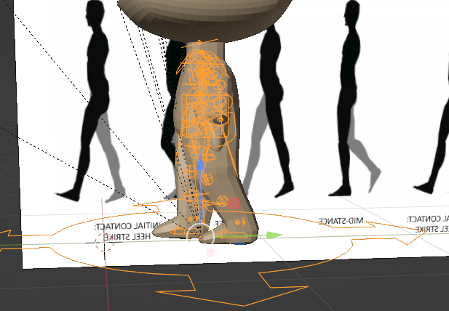

1. Kemudian Klik pada generate rig kembali kemudian ubah menjadi pose mode. Tempatkan kursor pada frame ke 30, 60, kemudian ubah gerakannya sama seperti sketsa.

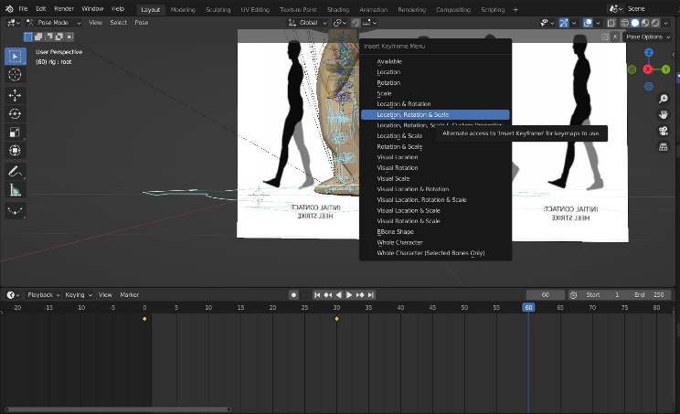

1. Lalu Lakukan langkah yang sama seperti sebelumnya, seleksi bagian kaki, Tekan Keyboard I pilih LocRotScale untuk membuat keyframe di frame 90

\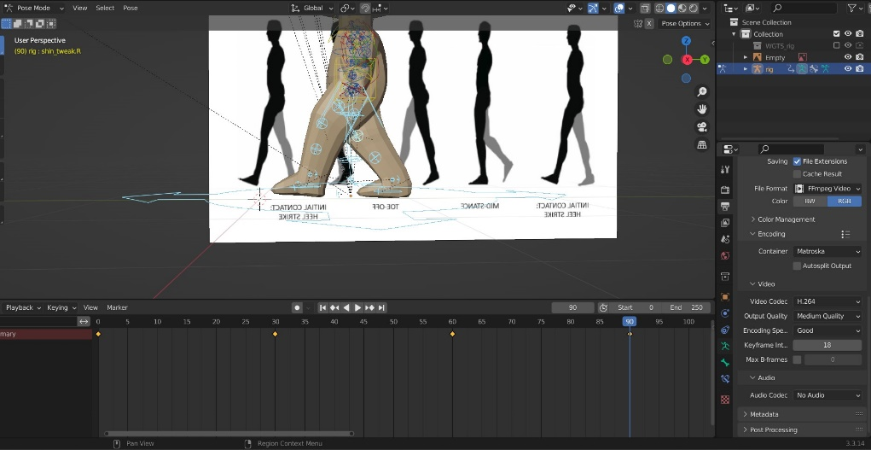

1. Kemudian Berlanjut ke pengaturan output. Pada output properties pada bagian output, pilih folder tempat menyimpan file.

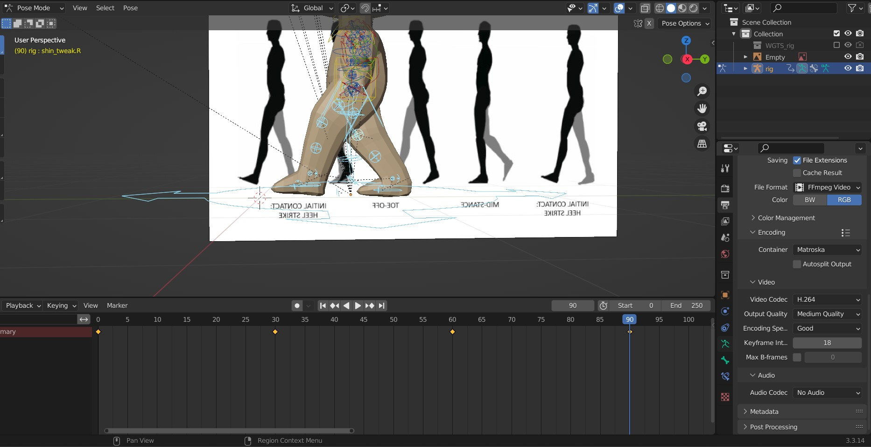

1. Lalu Pada Tool bar pilih menu Render pilih Render Animation

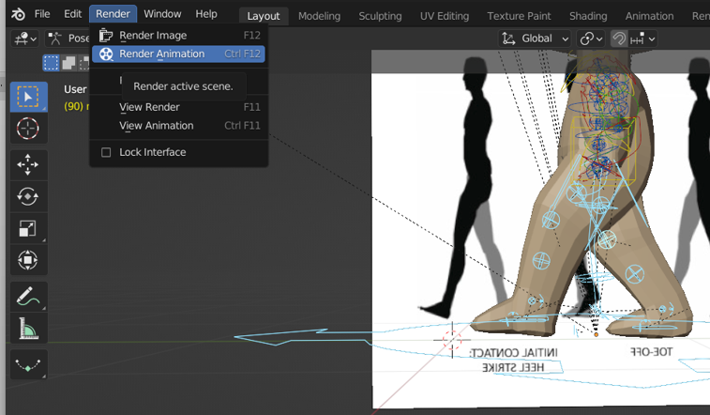

1. Hasil Tampilan jika sudah dirender akan diputar dengan format mp4

